**20240327| 小三班**



Daily life

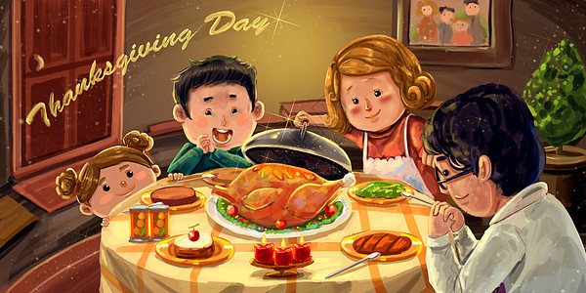

**「来园情况」**

1.今日星期三，共有17人来园，4位小朋友请假。

****2.现在孩子来园基本上都能主动插卡，自己把水杯放下来并绕好水杯带，真的是越来越能干了呢！

3.孩子们来园做好准备工作后，能主动选择自己喜欢的区域进行游戏计划，棒棒的！

**「日常生活观察」**

**今日食谱：**

早点：牛奶、多样饼干、葡萄干。

午餐：意大利面、山药木耳茶树菇鸽子汤

下午点心：黑芝麻汤圆

水果：蓝莓、甜橙

|  |  |  |  |  |  |  |  |  |
| --- | --- | --- | --- | --- | --- | --- | --- | --- |
| **序号** | **姓名** | **入园情绪** | **早点** | **午餐** | | | **午睡** | **午点** |
| **饭** | **菜** | **汤** |
| 1 | 杨奕 | √ | √ | √ |  | √ | √ | √ |
| 2 | 邹枔安 | √ | √ | √ |  | √ | √ | √ |
| 3 | 谈嘉洛 | √ | √ | ⭕ |  | ⭕ | √ | √ |
| 4 | 穆紫琪 | √ | √ | √ |  | √ | √ | √ |
| 5 | 孔奕昕 | √ | √ | √ |  | √ | √ | √ |
| 6 | 郭宸希 | √ | √ | √ |  | ⭕ | √ | √ |
| 7 | 奚子甯 | √ | √ | √ |  | √ | √ | √ |
| 8 | 吴优 | 吴优 |  |  |  |  |  |  |
| 9 | 郑袁一 | √ | √ | √ |  | √ | √ | √ |
| 10 | 刘宸硕 | √ | √ | √ |  | ⭕ | √ | √ |
| 11 | 黄赫然 | √ | √ | √ |  | √ | √ | √ |
| 12 | 高嘉豪 | √ | √ | √ |  | √ | √ | √ |
| 13 | 袁宇恩 | 请假 |  |  |  |  |  |  |
| 14 | 李锦熙 | √ | √ | √ |  | √ | √ | √ |
| 15 | 范景铭 | √ | √ | √ |  | √ | √ | √ |
| 16 | 王元熙 | 请假 |  |  |  |  |  |  |
| 17 | 张慕礼 | 请假 |  |  |  |  |  |  |
| 18 | 滕梓皓 | √ | √ | √ |  | ⭕ | √ | √ |
| 19 | 晁嘉佐 | √ | √ | √ |  | √ | √ | √ |
| 20 | 邵芃宇 | √ | √ | √ |  | √ | √ | √ |
| 21 | 李显一 | √ | √ | √ |  | √ | √ | √ |

**备注：“**√”表示很好；“⭕”慢、晚，有待提高；“**S”剩一点**

**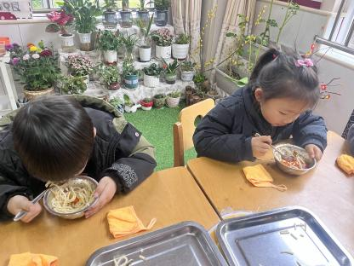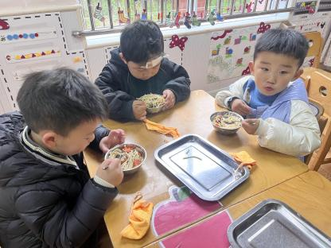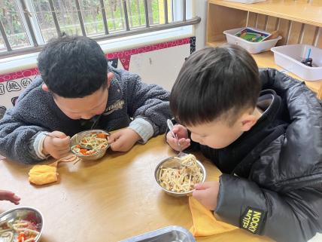**

**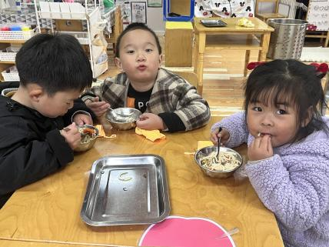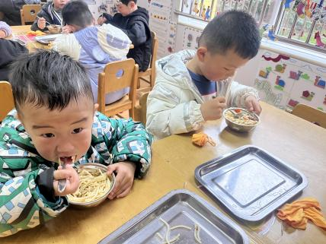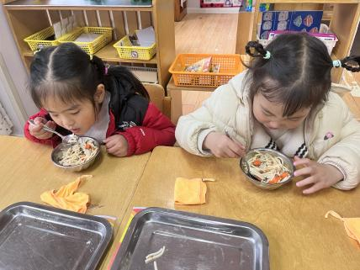**

**「集体活动**—科学**：桃花开了」**

这是一节观察类的科学活动。桃花是春季开放的花之一，属于蔷薇科植物。桃花种类繁多，比如山桃、碧桃、绯桃等，以形和色作为区分。桃花为落叶乔木，叶椭圆状披针形，边缘有粗锯齿，无毛。花与叶大致同时抽发，而叶在花后长成全形。几无柄，多粉红色，5瓣。花期3～4月，6～9月果熟，变种有深红、绯红、纯白及红白混色等花色变化以及复瓣和重瓣种。桃花有香味，很淡、清香的、带点甜香。本次活动选择粉红色、5瓣的桃花作为认识对象，了解桃花的基本组成。

小班幼儿知道桃花的名称，但对桃花的颜色、花瓣、花蕊等未有意识观察过。上过观察类活动，喜欢用看、摸等方法了解物体的特性，但有部分幼儿不能大胆地用语言清楚表达发现。

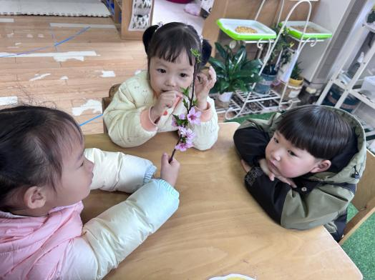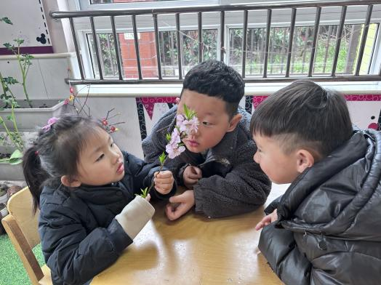

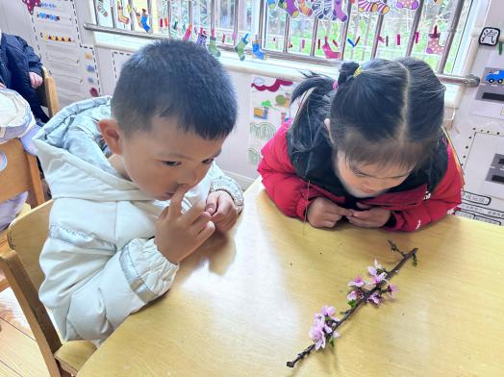

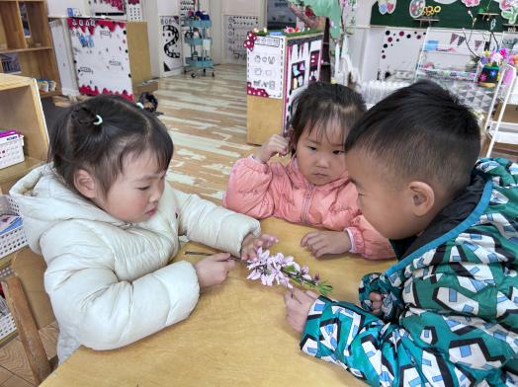

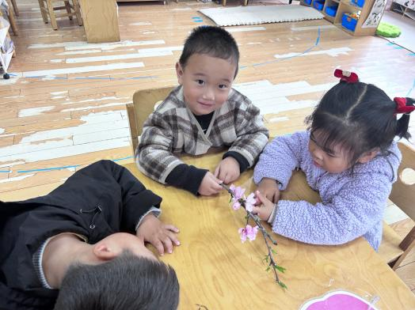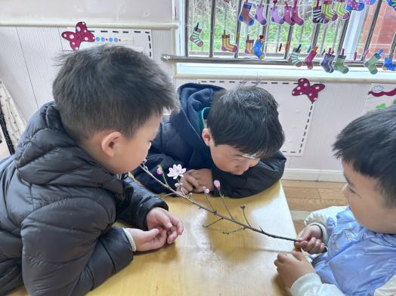

**「户外活动」**

今天是阴雨天，所以我们没有混班游戏，跟随幼儿的兴趣，我们来到前操场的攀爬网滑梯处玩耍，有的孩子你追我赶，有的飞快上到滑梯上然后开心的滑下来，还有的在滑梯下面玩买冰淇淋的游戏！

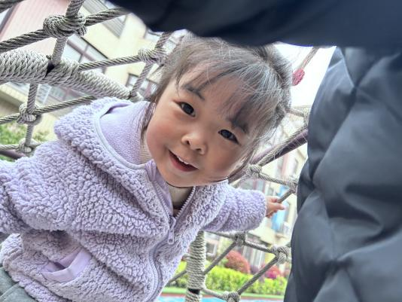

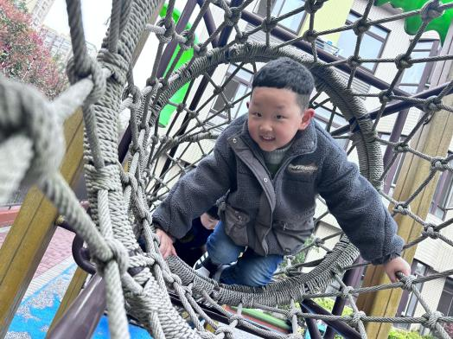

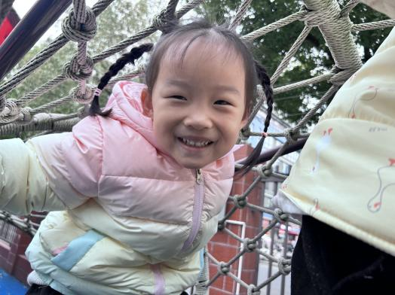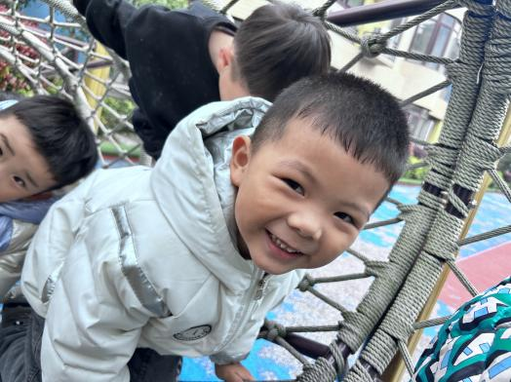

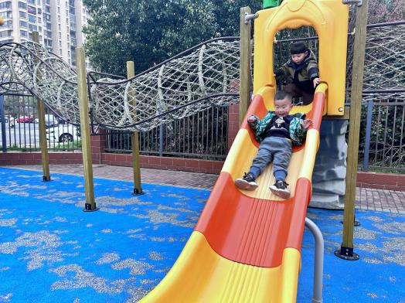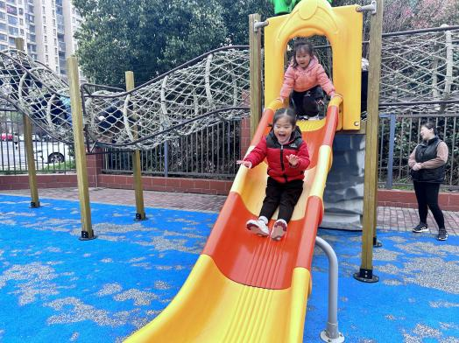

**「区域游戏」**

|  |  |  |
| --- | --- | --- |
| IMG_3198  C:/Users/lulu/OneDrive/桌面/3.27/IMG_3202.JPGIMG_3202 | C:/Users/lulu/OneDrive/桌面/3.27/IMG_3204.JPGIMG_3204C:/Users/lulu/OneDrive/桌面/3.27/IMG_3203.JPGIMG_3203 | C:/Users/lulu/OneDrive/桌面/3.27/IMG_3207.JPGIMG_3207  C:/Users/lulu/OneDrive/桌面/3.27/IMG_3205.JPGIMG_3205 |

**「请你关注」**

|  |
| --- |
| ★ 快乐家园话没有带来的小朋友记得把它带过来哦！ |